В период проведения Недели матери волонтерский отряд Красного Креста Мирского художественного колледжа «СТРИЖ», с помощью руководителя Турок Светланы Семеновны, собственноручно изготовили для мам талисманы - «СЕВЕРНАЯ БЕРЕГИНЯ», испекли сладости и поздравили своих матерей, матерей из многодетных семей, подопечных женского пола Жуховичского Дома - интерната с праздником, устроив им небольшое концертное представление.

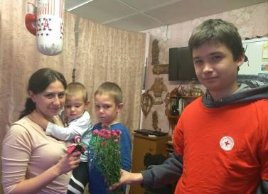

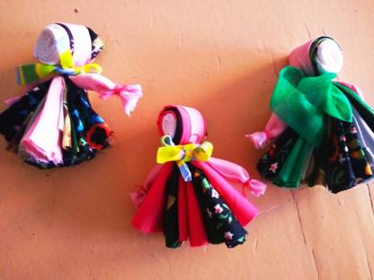

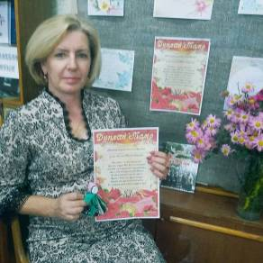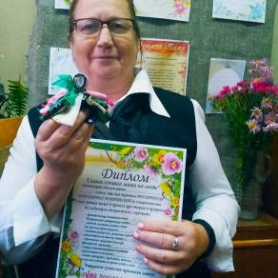

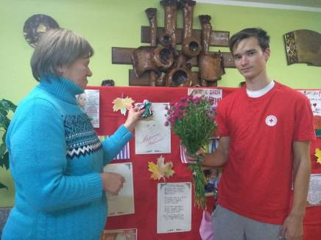

Председатель Кореличской РОБОКК Светлана Санцевич

